INDICAÇÃO Nº

VEREADOR: BRENO GARIBALDE

Senhor Presidente,

A preservação e a manutenção de monumentos históricos e pontos turísticos são responsabilidades essenciais do Poder Público, desempenhando um papel fundamental na valorização da identidade cultural e no desenvolvimento econômico de Aracaju. Garantir que esses espaços estejam em boas condições significa promover o lazer seguro, o turismo sustentável e o sentimento de pertencimento da população com a sua história.
Dito isso, considerando o estado de deterioração e a urgente necessidade de reforma e recuperação do Farol da Farolândia, localizado na Praça do Farol, no bairro Farolândia, e entendendo que é de competência da Empresa Municipal de Obras e Urbanização (Emurb) a execução de obras de manutenção em espaços e monumentos públicos no Município de Aracaju,
Indico à Mesa, nos termos regimentais e após ouvido o Plenário, que seja solicitado ao Senhor ANTONIO SÉRGIO ROSENDO GUIMARÃES, Diretor Presidente da Emurb, a elaboração de um projeto de recuperação técnica e a execução das obras necessárias para a revitalização do referido monumento.

Palácio Graccho Cardoso, Aracaju, 30 de janeiro de 2026.

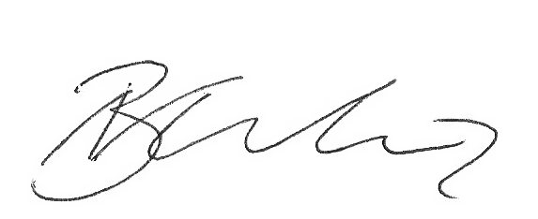

Breno Garibalde,
Vereador.

